**Κεφάλαιο 6   
Γραφικό Περιβάλλον επικοινωνίας σελ 39-42**

1. Περιβάλλον Εντολών Γραμμής.

Ανοίγω την εφαρμογή Γραμμή εντολών ως διαχειριστής ή πληκτρολογώ cmd στην αναζήτηση

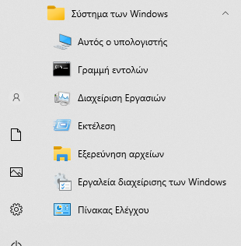

date και enter ……………

today και enter……………

1. Τι είναι εικονίδιο;
2. Πως εμφανίζω τα βασικά εικονίδια συστήματος

**Ρυθμίσεις**  > **Εξατομίκευση** > **Θέματα**.Στην περιοχή "Θέματα" > "Σχετικές ρυθμίσεις", Επιλέξτε **Ρυθμίσεις εικονιδίων επιφάνειας**

1. Τι σημαίνουν τα αρχικά GUI;
2. Τι περιλαμβάνει η επιφάνεια εργασίας;
3. Ποια τα χαρακτηριστικά ενός παραθύρου;
4. Γιατί υπάρχουν εικονίδια κάτω από τη γραμμή μενού ενός παραθύρου.
5. Καταγράψτε στο σημειωματάριο τα απαραίτητα υλικά για το πάρτι της τάξης σας και   
    κάντε υπολογισμούς για το κόστος χρησιμοποιώντας την αριθμομηχανή

Βοηθήματα των windows>

1. Αναζητήστε στο ημερολόγιο του υπολογιστή τις ημέρες των εθνικών εορτών  
    και να τις καταγράψετε στο σημειωματάριο του υπολογιστή
2. Ορίστε ρυθμίσεις προστασίας οθόνης και εξοικονόμησης ενέργειας

ρυθμίσεις >εξατομίκευση>οθόνη κλειδώματος>ρυθμίσεις προφύλαξης οθόνης -αλλαγή ρυθμίσεων ενέργειας

1. το εργαλείο βοήθειας του υπολογιστή

Get help

Βρείτε ως αλλάζω

1. Εντοπίστε τα χαρακτηριστικά του υπολογιστικού συστήματος

Δεξί κλικ στον υπολογιστή μου>ιδιότητες

1. Προσαρμόζουν την επιφάνεια εργασίας στις ανάγκες σας

ρυθμίσεις >εξατομίκευση>φόντο-θέματα -χρώματα

φόντο εικόνα της αρεσκείας σας

θέματα

1. Δημιουργείστε συντομεύσεις

* Δεξί κλικ στην περιοχή Δημιουργία >συντόμευση>αναζήτηση
* Δεξί κλικ στο φάκελο ή στο έγγραφο *αποστολή στην επιφάνεια εργασίας*

1. Τροποποιήστε τη γραμμή εργασιών

Δεξί κλικ στη γραμμή> ρυθμίσεις γραμμή εργασιών

1. *Πολλαπλά παράθυρα στην επιφάνεια εργασίας.*

Εναλλαγή με alt tab

Μεταφορά στη άκρη αριστερά ή δεξιά ή στις γωνίες

Δεξί κλικ Εμφάνιση παραθύρων σε παράθεση στοίβα επικάλυψη

Εικονίδιο προβολής εργασιών